Задания на 18.11.20
Сегодня у вас по расписанию 2 пары химии, а это 4 урока.
Задания рассчитаны на это время.
Делайте ВСЁ по порядку.
Это позволит вам избежать ошибок и затруднений.
СДЕЛАТЬ СЕГОДНЯ ДО 18 ЧАСОВ.

- Работаем по учебнику «Химия» (он находится на моей странице, где задания, в верхнем левом углу).
- В ТЕТРАДИ записать тему «Периодическая система».
- Записать в тетради ниже расположенную информацию:
Порядковый номер хим. Элемента - количество протонов и электронов.
Номер группы (в которой находится хим. элемент)- число электронов на внешнем энергетическом уровне (валентные электроны).
Номер периода (в котором находится хим. элемент) – количество энергетических уровней
- В учебнике прочитать параграфы 2.1, 2.3.
- В ТЕТРАДИ записать тему «Строение атома. Строение электронной оболочки».
- Выписать в тетрадь:
Электронная оболочка - ….
Орбиталь - ….
- На с.31 сделать №8. (как сделать задание, написано в параграфе 2.1 или можно посмотреть видео «Строение атома. Химия 11 класс. Часть1»в интернете. Так выглядит начало видео)
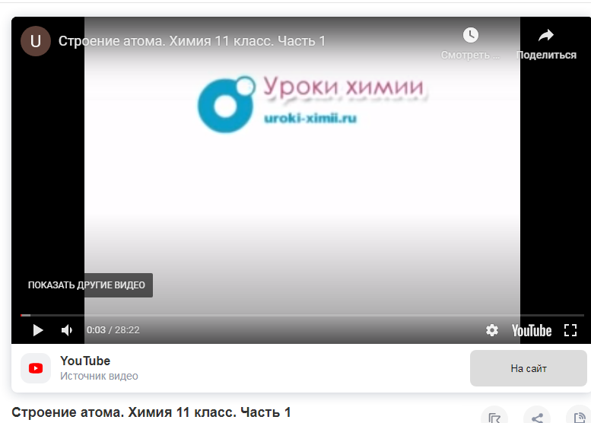

Как оформлять №8 (пример из учебника)
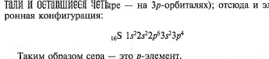

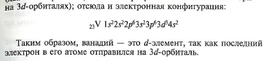

Оценивание: конспект – зачёт или незачёт; задание – оценка. Делать ВСЁ!!! Не выбирать.

Сделать фото всех записей в тетради и выслать мне на почту. Фото должны быть чёткими, не боком, без «лишнего» в кадре. В других случаях фото не проверяются.

